Hamilton Island Air Scenic FLightS

ハミルトンアイランドエアー 遊覧飛行ツアー

集合場所 |  |  | 持ち物
ご滞在ホテル正面玄関 |  |  |  | 水着、ビーチタオル、日焼け止め、サングラス、帽子、虫除け、カメラ、上着、軽食、お飲み物等

注意事項
- ハミルトンアイランドエアースタッフがご滞在ホテルと飛行場間の送迎をいたします。
クオリアにご滞在のお客様はクオリアスタッフが送迎いたします。レセプションへご連絡ください。
- 乗り物に弱い方は、事前に酔い止め薬をお飲みください。
- 荷物を預ける場所はございません。身軽な格好でお越しください。
- 目的地にはWi-Fi等のインターネット設備がございませんのでご注意ください。
- 機内は暑くなることがあるため、水分補給できるものをお持ちください。
- 天候（強風、雨天等）により催行を見合わせる場合がございます。
- キャンセルポリシーは宿泊プランやご利用の旅行会社の規定に準じます。
【ホワイトヘブンビーチ】
- 更衣室やロッカー等の設備はございません。予め水着を着用することをお勧めします。
- 水上飛行機で行くツアーにご参加の場合、ビーチに移動する際に下半身が濡れる可能性があります。濡れても良い衣類をご着用ください。
- 微粒子の砂のためカメラやビデオレンズ内に入ると故障の原因となりますのでご注意下さい。
【グレートバリアリーフ(ポントゥーン)】
- 更衣室がございますが、混み合う場合がございます。予め水着を着用することをお勧めします。
- オープンエリアにある冷水シャワーもご自由にご利用いただけます。
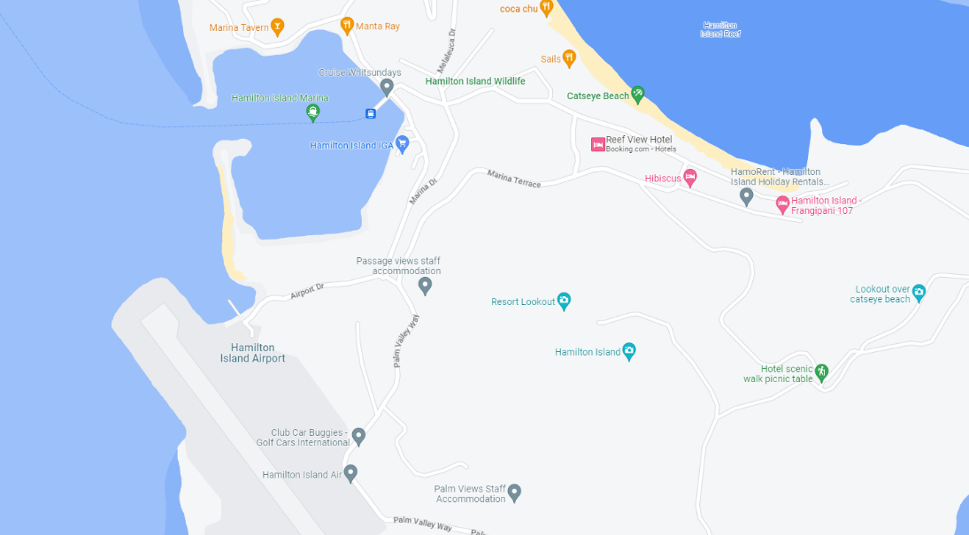
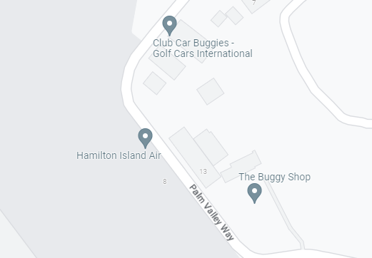
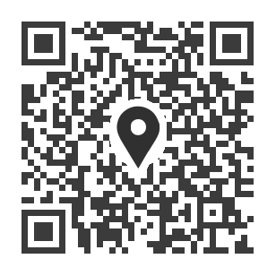

HAMILTON ISLAND AIR AIRPORT
Google Mapで見る
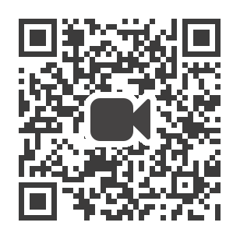

遊覧飛行ツアーの流れ動画は右記QRコードまたはこちら

